专题05 物体的运动（解析版）
目录
A题型建模・专项突破
题型一、长度的估测（常考点） 1
题型二、长度的测量 2
题型三、长度测量的特殊方法 3
题型四、时间估测 5
题型五、时间测量（常考点） 6
题型六、减小误差的方法（常考点） 8
题型七、比较物体运动快慢的方法（常考点） 10
题型八、纸锥下落速度实验（常考点） 12
题型九、比较速度的大小 15
题型十、速度的图像（常考点） 16
题型十一、匀速直线运动 18
题型十二、平均速度（常考点） 20
题型十三、平均速度的测定 20
题型十四、速度的计算（常考点） 20
题型十五、参照物（常考点） 20
题型十六、运动和静止的相对性（常考点） 20
B综合攻坚・能力跃升
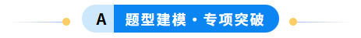

题型一、长度的估测
1．（2023秋•宿豫区期末）“纳米”是一个长度单位，“纳米技术”是以0.1～100nm这样的尺度为研究对象的前沿科学，目前我国在纳米技术方面的研究已跻身世界前列。则2.5×10⁸nm可能是（ ）
A．一个人的身高 B．物理课本的长度
C．一座山的高度 D．标准篮球场的长度
【答案】B
【解答】解：根据长度单位间的换算关系可知：1m＝10⁹nm；故题干中的长度2.5×10⁸nm＝0.25m；此长度与物理课本的长度接近；
故A、C、D错误，B正确；
故选：B。
2．（2024秋•太仓市期末）如图是中学生手托苹果的照片，此苹果高度约为（ ）
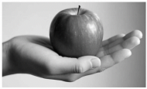
A．8.0mm B．8.0cm C．12.0cm D．0.12dm
【答案】B
【解答】解：根据生活经验，人手掌的宽度接近10cm，在图中苹果的高度与人的手掌宽度稍小一些，约为8.0cm＝80mm，故B正确。
故选：B。
3．（2023秋•梁溪区校级期末）如表是某衬衫吊牌的部分信息，号型“170/92A”表示适穿人群的特征参数及体型，“A”表示适用于一般体型，“170”表示身高170cm，“92”表示（ ）
产品名称：衬衫
规格：XL
颜色：蓝色
号型：170/92A
……
A．上身长92cm B．肩膀宽92cm
C．上臂周长92cm D．胸围92cm
【答案】D
【解答】解：分析题意可知，“170”表示身高170cm，“92”表示人体的某项参数为92cm；
根据生活常识，肩膀宽、上臂周长、脖子周长均小于92cm，而人体的胸围在92cm左右，所以“92”表示胸围为92cm，故D正确，ABC错误。
故选：D。

题型二、长度的测量
4．（2022春•清江浦区校级期末）用甲、乙两把刻度尺分别测量同一木块的长度（如图），关于木块长度的读数，正确的一组是（ ）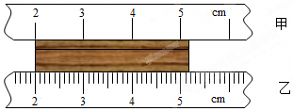
A．5.2cm，5.18cm B．3.2cm，3.18cm
C．3.20cm，3.18cm D．3.2cm，3.2cm
【答案】B
【解答】解：由图知：
甲刻度尺上一个小格代表的长度是1cm，即此刻度尺的分度值是1cm，物体左端与2cm刻度线对齐，读作2.0cm，物体右端在5cm与6cm刻度线之间，偏向5cm刻度线，读作5.2cm，甲刻度尺测量物体的长度是：L₁＝5.2cm﹣2.0cm＝3.2cm；
乙刻度尺上1cm之间有10个小格，所以一个小格代表的长度是0.1cm，即此刻度尺的分度值是0.1cm＝1mm；物体左端与2.0cm刻度线对齐，读作2.00cm，物体右端在5.1cm与5.2cm刻度线之间，偏向5.2cm刻度线，读作5.18cm，乙刻度尺测量物体的长度是：L₂＝5.18cm﹣2.00cm＝3.18cm；故B正确。
故选：B。
5．（2024秋•溧阳市期末）为了给教室的窗户更换一块合适的玻璃，需要测量窗框的尺寸，在以下的测量工具中，最合适的是（ ）
A．分度值是1mm，量程是0～10cm的直尺
B．分度值是1cm，量程是0～50m的皮卷尺
C．分度值是1mm，量程是0～2m的钢卷尺
D．分度值为0.1mm，量程是0～20cm的游标卡尺
【答案】C
【解答】解：A、分度值是1mm，量程是0～10cm的直尺，分度值大小合适，但量程偏小，故A错误；
B、分度值是1cm，量程是0～50m的皮卷尺分度值和量程明显偏大，不合适用来测量玻璃的长，故B错误；
C、分度值是1mm，量程是0～2m的钢卷尺用来测玻璃合适，故C正确；
D、分度值为0.1mm，量程是0～20cm的游标卡尺分度值和量程偏小，所以游标卡尺不适合用来测量玻璃的长，故D错误。
故选：C。
6．（2023秋•江阴市期末）如图所示，小华用一把木制刻度尺测量物体长度，刻度尺的分度值为 1 cm，被测物体的长度是 49.0 cm；若该木制刻度尺受潮膨胀，用这把刻度尺测量物体长度，测量结果将偏 小 。
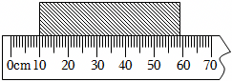
【答案】1；49.0；小。
【解答】解：由图可知，10cm之间有10各小格，故分度值为1尺cm；物体的左端与10.0cm对齐，右端与59.0cm对齐，则物体的长度为：L＝59.0cm﹣10.0cm＝49.0cm；
木制刻度尺受潮膨胀，尺子实际长度收缩变大，而刻度依然是原来标注的刻度，所以用其测量物体的长度时，其测量结果会偏小。
故答案为：1；49.0；小。

题型三、长度测量的特殊方法
7．（2023秋•邗江区期末）下列测量中，采用了比较合理的方法的是（ ）
A．测量跑道长度时，用一根有弹性的橡皮筋和跑道重合来测量
B．测量物理课本一张纸的厚度，先测出200张同样纸厚，然后除以200
C．测自行车通过的路程，可先记下车轮转过的圈数N，再乘以车轮的直径L
D．测乒乓球的直径时，用刻度尺直接测量就可以了
【答案】B
【解答】解：A．测量跑道长度时，应用一根无弹性的棉线和跑道重合来测量，有弹性的橡皮筋测量不准确，故A不正确；
B．测量物理课本一张纸的厚度，先测出200张同样纸厚，然后除以200，是用累积法，是正确的，故B正确；
C．自行车车轮的周长可以测出，要测量自行车行驶的路程，可以先记下车轮转过的圈数N，再乘以车轮的周长，故C不正确；
D．由于乒乓球直径的长度端点位置不易确定，因此不能用刻度尺直接测量，需要借助于三角板将乒乓球卡住，故D不正确。
故选：B。
8．（2023秋•南充期末）利用刻度尺和三角板测量硬币的直径时，刻度尺和三角板应如何放置？图中的几种方法中，正确的是（ ）
A．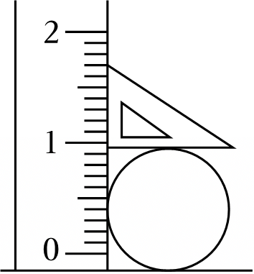 B．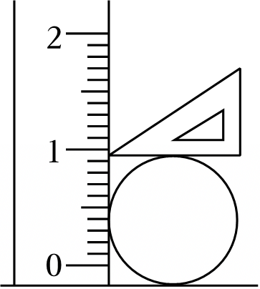
C．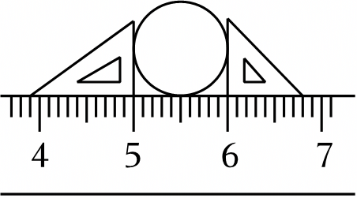 D．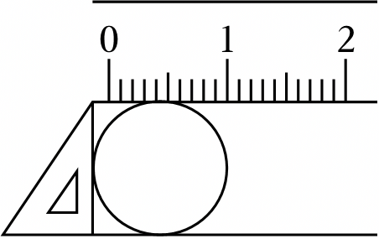
【答案】C
【解答】解：A、用刻度尺测量物体的长度时，一般应从零刻度线或某一整刻线开始测量，图中测量方法会使测量值偏小，故A错误；
B、图中直接用刻度尺来寻找圆柱体的直径的方法是不科学的，三角板与刻度尺的刻线不一定垂直，故B错误；
C、图中所示的方法为“辅助工具法”，三角板的直角边所对应的示数即为圆柱体直径的大小，故C正确；
D、用刻度尺测量物体的长度时，一般应从零刻度线或某一整刻线开始测量，图中测量方法会使测量值偏小，故D错误。
故选：C。
9．（2024秋•无锡期末）用如图所示的刻度尺不能直接测量单张A4纸厚度，原因是 单张纸的厚度小于刻度尺的分度值 ，现用该刻度尺测量200张A4纸叠加的总厚度为 2.00 cm，可算出单张A4纸的厚度为 100 μm。
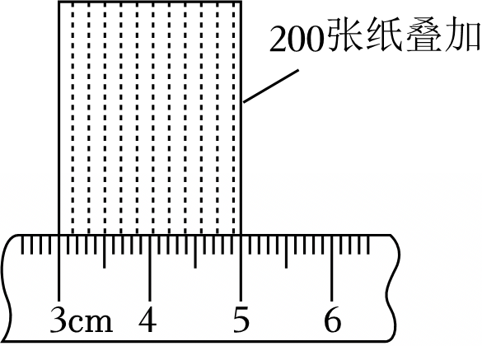
【答案】单张纸的厚度小于刻度尺的分度值；2.00；100。
【解答】解：用如图所示的刻度尺不能直接测量单张A4纸厚度，原因是单张纸的厚度小于刻度尺的分度值，现用该刻度尺（分度值为0.1cm）测量200张A4纸叠加的总厚度为L＝5.00cm﹣3.00cm＝2.00cm，可算出单张A4纸的厚度为h$=\frac{L}{n}=\frac{2.00cm}{200}=$0.01cm＝100μm。
故答案为：单张纸的厚度小于刻度尺的分度值；2.00；100。

题型四、时间估测
10．（2024秋•花溪区期末）为保护视力，应认真做好眼保健操，做一遍眼保健操的时间大约是（ ）
A．5s B．5min C．50min D．5h
【答案】B
【解答】解：做一遍眼保健操的时间大约是5min，故B正确。
故选：B。
11．（2021秋•铁西区期末）中医诊病通过“望、闻、问、切”四个途径，其中“切”就是用手指把脉，根据脉象诊断疾病，这是中国古代传统医学家独创的诊法。如图所示，每次把脉的时间，古人强调不应少于脉跳五十次，据此可知中医把脉一次至少约多长时间（ ）
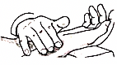
A．50min B．10min C．1min D．1s
【答案】C
【解答】解：正常情况下，人的脉搏跳动一次的时间接近1s，跳动50次的时间在1min左右。
故选：C。
12．（2023秋•海港区期末）小李同学在校园运动会上，参加了初中男子组50m短跑比赛。他正常完成比赛所用的时间可能为（ ）
A．0.8s B．8s C．8min D．8h
【答案】B
【解答】解：一般中学生步行速度为1m/s，短跑时速度约是步行速度的6倍即6m/s，由速度公式v$=\frac{s}{t}$可得所用时间t$=\frac{s}{v}=\frac{50m}{6m/s}≈$8.3s，故B正确，ACD错误。
故选：B。

题型五、时间测量
13．（2024秋•厦门期末）如图，日晷是中华民族测量智慧的结晶。它测量的是（ ）
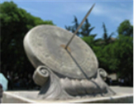
A．长度 B．时间 C．体积 D．质量
【答案】B
【解答】解：日晷测量的是时间，故B正确。
故选：B。
14．（2024秋•花都区期末）如图所示的停表，下列读数中正确的是（ ）
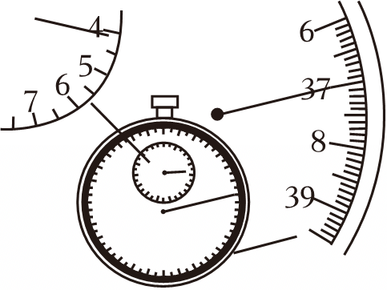
A．4分37秒 B．4分7秒 C．37分4秒 D．37分4.1秒
【答案】B
【解答】解：在秒表的中间表盘上，1min中间有两个小格，所以一个小格代表0.5min，分针指在4到5之间且偏向4；在秒表的大表盘上，1s之间有10个小格，1个小格代表0.1s，秒针指示的时间为7s，即秒表的读数为t＝4min7s。故B正确，ACD错误。
故选：B。
15．（2023秋•柳州期末）在研究单摆摆动快慢与哪些因素有关时，需要测量单摆摆动一次所需的时间，下图中表示单摆摆动一次的是（ ）
A．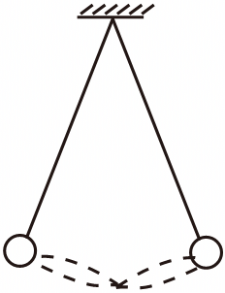 B．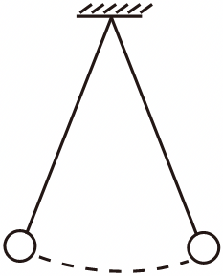 C．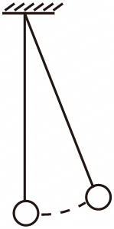 D．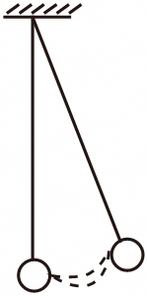
【答案】A
【解答】解：单摆摆动一次的时间指完成一次往复运动的时间，如从最左端摆到最右端再摆回最左端所用时间，故BCD错误，A正确。
故选：A。

题型六、减小误差的方法
16．（2024秋•长治期末）下列有关长度和时间的测量，说法错误的是（ ）
A．测量任何物理量都必须首先规定它的单位
B．记录测量数据时，不但要记录数值，还必须注明测量单位
C．在长度测量时，如果刻度尺的零刻度线磨损了，也可以进行测量
D．多次测量求平均值、选用精密测量工具、改进测量方法，都可以减小并消除误差
【答案】D
【解答】解：AB.根据物理量必须有单位，因而测量任何物理量都必须首先规定它的单位；记录测量数据时，不但要记录数值，还必须注明测量单位，故AB正确；
C.使用刻度尺时，如果零刻度线磨损可以从下一个清晰的刻度进行测量，故C正确；
D.多次测量求平均值、选用精密测量工具、改进测量方法，都可以减小误差，不能消除误差，故D错误。
故选：D。
17．（2024秋•仁寿县期末）一同学用分度值是1cm的刻度尺测量同一物体的长度，四次测量的结果分别是12.2cm、12.3cm、12.45cm、12.5cm，则该物体的长度应记为（ ）
A．12.3cm B．12.6cm C．12.2cm D．12.33cm
【答案】A
【解答】解：在四次测量的数据中，12.45cm与其他三个数据的准确值不同，故12.45cm是记录错误，应去掉；
物体的长度为：L$=\frac{12.2cm+12.3cm+12.5cm}{3}≈$12.3cm，故A正确、BCD错误。
故选：A。
18．（2024秋•兴化市期末）五位同学使用同一刻度尺测量同一作业本的长度，五次测量记录分别是：L₁＝18.82cm，L₂＝18.83cm，L₃＝19.82cm，L₄＝18.81cm，L₅＝18.80cm，其中错误的测量记录是 19.82 cm，这本作业本的长度应记为 18.82 cm。
【答案】19.82；18.82。
【解答】解：
刻度尺读数时需要估读到分度值的下一位，这把刻度尺的分度值是0.1cm，测量数据中除了最后一位估读值不同外，真实值需要相同，而L₃＝19.82cm与其他数据相差较大，为错误数据；为得到准确数据，需要把剩下的数据求平均值，这本作业本的长度应记为
$L=\frac{18.82cm+18.83cm+18.81cm+18.80cm}{4}≈18.82cm$。
故答案为：19.82；18.82。

题型七、比较物体运动快慢的方法
19．（2024秋•儋州期末）2024年8月5日，在巴黎奥运会游泳男子4×100米混合泳接力决赛中，中国队获得冠军，如图所示为选手比赛过程中的图片。关于比赛过程下列说法正确的是（ ）
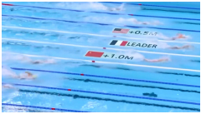
A．中国队获胜，说明他们游的路程最远
B．比赛规定的路程相同，中国队用时最短
C．比赛过程中，观众根据相同路程比时间来判断谁游泳快
D．比赛结束后，裁判员根据相同时间比路程来判断谁游泳快
【答案】B
【解答】解：
AB．比赛中，通过的路程是相同的，中国队获胜，说明中国队用时最短，故A错误，B正确；
C．比赛时，观众通过比较相同时间内通过路程的长短，来比较运动快慢的，故C错误；
D．比赛结束后，裁判员通过比较相同路程所用时间的长短，判定所用时间最短的人运动得快，故D错误。
故选：B。
20．（2024秋•建邺区期末）小明在校园散步时看到自己运动手表的部分信息如图所示。“配速”利用 相同路程比时间 方法（选填“相同时间比路程”或“相同路程比时间”）来比较物体运动快慢，“配速”的数值越大表示运动越 慢 。图中空白处的数据应为 3 km。
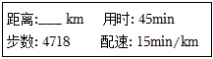
【答案】相同路程比时间；慢；3。
【解答】解：由“配速”信息知道，“15min/km”表示的意思是“每1km需要时间15min”，即利用相同路程比时间的方法来比较物体运动快慢；
由速度公式v$=\frac{s}{t}$可知，“配速”的数值越大表示运动越小，表示通过的路程相同，用的时间越多，则物体运动得越慢；
图中空白处的数据应为$\frac{45min}{15min/km}=$3km。
故答案为：相同路程比时间；慢；3。
21．（2023秋•姜堰区期末）比较物体运动的快慢有两种方法：一种是比较相同时间内物体经过的路程；另一种方法是 相同路程比较时间 。若甲物体在5s内通过的路程是60m，乙物体在30min内通过的路程为20km，运动较快的是 甲 物体。
【答案】相同路程比较时间；甲
【解答】解：比较物体运动的快慢有两种方法：一种是比较相同时间内物体经过的路程；另一种方法是比较相同路程内所用的时间；
甲的平均速度v_{甲}$=\frac{s_{甲}}{t_{甲}}=\frac{60m}{5s}=$12m/s；
乙的平均速度v_{乙}$=\frac{s_{乙}}{t_{乙}}=\frac{20×10^{3}m}{30×60s}≈$11.m/s；
比较可知，甲比乙的平均速度大，甲运动较快。
故答案为：相同路程比较时间；甲。

题型八、纸锥下落速度实验
22．（2024秋•兴化市期末）在“测量纸锥下落速度”的实验中：
（1）需要的测量工具是刻度尺和 秒表 ；若想纸锥下落慢点，最好选择图甲中的 大 （填“大”或“小”）纸锥进行测量。
（2）小明发现尽管选择了合适的纸锥，但下落还是太快，他想到频闪摄影能够每隔相等时间记录一次物体在闪光时刻的位置。于是找来一款每隔0.5s拍摄一次的频闪摄影机，拍摄了如图乙的频闪照片，纸锥从A到D的运动是 变速 （填“匀速”或“变速”）直线运动。
（3）若纸锥从E到F过程中，速度保持不变，此过程中的速度是 0.4m/s 。
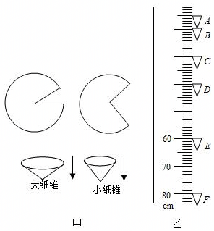
【答案】（1）秒表；大；（2）变速；（3）0.375
【解答】解：（1）根据v$=\frac{s}{t}$可知，需要测量下落的路程和时间，故实验中需要用刻度尺测出纸锥下落的高度，用秒表测出纸锥下落的时间；
大纸锥下落时受到的空气阻力大，下落较慢，故若想纸锥下落慢点，最好选择图甲中的大纸锥进行测量。
（2）由图可知，从A到D纸锥在相同时间内通过的路程不相等，所以纸锥从A到D的运动是变速直线运动；
（3）EF阶段的距离为s＝80.0cm﹣60.0cm＝20.0cm＝0.2m；
所以纸锥在下落过程中EF阶段的速度为：v$=\frac{s}{t}=\frac{0.2m}{0.5s}=$0.4m/s。
故答案为：（1）秒表；大；（2）变速；（3）0.375。
23．（2024秋•海门区期末）在课外实践活动中，用闪光照相机探究纸锥竖直下落的运动情况，照相机每隔0.2s曝光一次。
（1）小华所在的小组拍下了纸锥从A点下落过程的照片，如图所示，可知纸锥在BC段做 匀速直线 运动，判断的依据是 相同时间，下落的距离相同 ，BC段速度是 0.5 m/s。查阅资料获知，纸锥从A点下落，下落到某点时速度最大，接着开始做匀速运动，我们把这个最大速度叫收尾速度。
（2）小组间交流时，发现不同的纸锥下落的收尾速度不同，就纸锥下落的收尾速度大小与哪些因素有关，小明和小组提出如下猜想：
猜想一：纸锥下落快慢可能跟纸锥的锥角有关。
猜想二：纸锥下落快慢可能跟纸锥的质量有关。
猜想三：纸锥下落快慢可能跟纸锥的底面积有关。
他们用相同的A4纸制成了多个不同的纸锥。每次从相同高度由静止释放，分别测量出下落的时间，下落时间越长，说明收尾速度越 小 ，并把具体实验数据记录在下表中。
编号 | 质量m/g | 底面积S/cm² | 锥角θ/（°） | 下落时间t/s
1 | 14.4 | 20 | 71.1 | 2.6
2 | 25.6 | 20 | 81.9 | 2.4
3 | 14.4 | 20 | 81.9 | 3.0
4 | 14.4 | 10 | 81.9 | 1.8
①比较编号为1、3纸锥的实验数据，可知纸锥下落快慢可能与 锥角 有关；
②进一步分析1号和2号，发现2号纸锥比1号纸锥的用时短，小明得出质量大的纸锥下落越快，对此你认为小明所得的结论 不可靠 （选填“可靠”或“不可靠”）。你判断的理由是 有质量和锥角两个变量，未控制变量 ；
③由分析实验数据得到的结论可知，为了增加纸锥竖直下落时间，应该选择锥角较大、 质量小 、 底面积大 的纸锥。
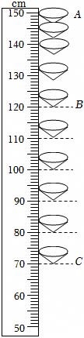
【答案】（1）匀速直线；相同时间内通过的路程相同；0.5；（2）小；锥角；不可靠；有质量和锥角两个变量，未控制变量；（3）质量小；底面积大。
【解答】解：（1）观察纸锥在BC间运动的照片，相同时间，两个纸锥间的距离相同，可知纸锥在BC间做匀速直线运动；判断依据相同时间，下落的距离相同；根据照片可得BC间的距离为120.0cm﹣70.0cm＝50.0cm＝0.500m，时间间隔为0.2s×5＝1s，则速度v$=\frac{s}{t}=\frac{0.500m}{1s}=$0.5m/s；
（2）从相同高度由静止释放，下落时间越长，说明速度越小，即收尾速度越小；
（3）①比较编号为1、3纸锥的实验数据，质量和底面积相同，锥角不同，故研究纸锥下落快慢可能与锥角有关；
②实验中没有控制纸锥的锥角相等，因此不能得出：质量大的纸锥下落速度大，小明所得的结论不可靠，要科学的得出结论需要：应用锥角和纸锥的底面积相同，质量不同的两个纸锥做实验；
③分析数据可得为了减小纸锥竖直下落时的收尾速度，应该选择锥角较大、质量较小、底面积较大的纸锥。
故答案为：（1）匀速直线；相同时间内通过的路程相同；0.5；（2）小；锥角；不可靠；有质量和锥角两个变量，未控制变量；（3）质量小；底面积大。
24．（2023秋•仪征市期末）为比较纸锥下落快慢，小明和同学们用两个相同的纸片分别裁去一个扇形（如图甲所示），做成图乙所示的两个锥角不等的纸锥：
（1）小明想通过比较纸锥从同一高度下落到水平地面的先后，来确定纸锥下落的快慢，他应该选择图乙中的 a （选填“a”或“b”）图的位置开始释放；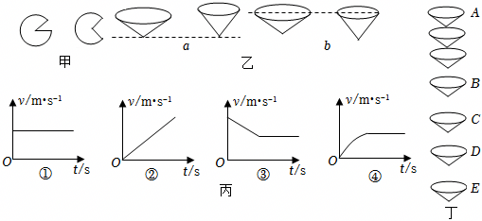
（2）小明用频闪相机拍下某一纸锥下落过程的照片如图丁所示。图丙中能反映出该纸维下落速度与时间的关系是 ④ （填序号）。已知照相机每隔0.2s曝光一次，照片与实际物体的尺寸大小之比为1：8，小明测得照片上B、D之间距离为2cm，则纸锥经过D位置时的实际速度为 0.4 m/s，若纸锥在E位置时，锥尖距离地面为40cm，保持E点速度不变，则经过 1 s纸锥落地，纸锥在AB间的平均速度 小于 （选填“大于”、“小于”或“等于”）BE间的平均速度。
【答案】（1）a； （2）④；0.4；1；小于。
【解答】解：（1）为了比较纸锥下落的快慢，把两个纸锥拿到同一高度同时释放，图a中两纸锥的下端高度相同，图b中两纸锥的上端高度相同，故应选图a的位置释放；
（2）由图丙知，纸锥在下落过程中，在相同时间下落的路程先变大后不变，根据v$=\frac{s}{t}$，可知纸锥先加速运动后匀速运动，因此能反映出该纸维下落速度与时间的关系是图丁中的④；
由图丁可知，纸锥最后做匀速直线运动，BD间距离为2cm，所以BD实际路程：
s＝2cm×8＝16cm＝0.16m，时间为t＝2×0.2s＝0.4s，
这个过程的速度为v$=\frac{s}{t}=\frac{0.16m}{0.4s}=$0.4m/s，即纸锥经过D位置时的实际速度为0.4m/s；
纸锥经过E位置时的实际速度为0.4m/s；保持E点速度不变，根据速度公式可知纸锥落地所用时间t′$=\frac{s'}{v}=\frac{0.4m}{0.4m/s}=$1s；
因纸锥先加速运动后匀速地运动，纸锥在AB间的平均速度小于BE间的平均速度。
故答案为：
（1）a； （2）④；0.4；1；小于。

题型九、比较速度的大小
25．（2022秋•亭湖区期末）东京奥运会体育项目中，用时间记录运动成绩的是（ ）
A．铅球 B．长跑 C．跳高 D．跳远
【答案】B
【解答】解：长跑是用时间记录运动成绩的，铅球、跳高和跳远都是用长度计算成绩的。
故选：B。
26．（2020秋•泗阳县期末）水中游动最快的旗鱼，速度可达108km/h；陆地上跑得最快的猎豹，1s可跑40m；空中飞行最快的褐海燕，1min能飞5km．比较它们速度的大小（ ）
A．猎豹速度最大 B．旗鱼速度最大
C．褐海燕速度最大 D．三者速度一样大
【答案】C
【解答】解：旗鱼的速度v₁＝108km/h＝108$×\frac{1}{3.6}$m/s＝30m/s；
猎豹的速度v₂$=\frac{s_{2}}{t_{2}}=\frac{40m}{1s}=$40m/s；
褐海燕的速度v₃$=\frac{s_{3}}{t_{3}}=\frac{5000m}{60s}≈$83.3m/s；
比较可知，褐海燕速度最大。
故选：C。
27．（2022秋•徐州期末）一些手机运动APP用配速表示运动的快慢，配速的含义是通过每公里路程所需要的时间。如果两人跑步，甲的配速为5分20秒，乙的配速为4分50秒，他们俩谁跑得快？请你作出判断并说明理由： 乙；甲和乙通过的路程相同，乙用的时间比甲少 。
【答案】乙；甲和乙通过的路程相同，乙用的时间比甲少。
【解答】解：甲和乙通过的路程相同，
甲的配速为5分20秒，乙的配速为4分50秒，
则乙用的时间比甲少，
所以乙跑得快。
故答案为：乙；甲和乙通过的路程相同，乙用的时间比甲少。

题型十、速度的图像
28．（2024秋•亭湖区校级期末）甲、乙两物体同时同地同方向开始做匀速直线运动，甲的速度大于乙的速度，它们的s﹣t图象为图中所示a、b、c三条图线中的两条，运动5s甲、乙间的距离大于2m，则（ ）
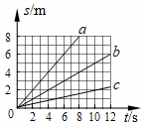
A．甲的s﹣t图象一定为图线a
B．甲的s﹣t图象可能为图线b
C．乙的s﹣t图象一定为图线c
D．乙的s﹣t图象可能为图线a
【答案】A
【解答】解：由图象可知，经过5s后a的路程为s_{a}＝5m，b的路程为s_{b}＝2.5m，c的路程为s_{c}＝1m，由此可知a的速度大于b的速度，大于c的速度，
由题意知，甲的速度大于乙的速度，所以甲可能是a、b，乙可能是b、c﹣﹣﹣﹣﹣﹣①
由题意知，运动5秒后，甲、乙间的距离大于2米，而a和b的距离大于2m，a和c的距离大于2m，可见甲只能是a，乙可能是b、c﹣﹣﹣﹣﹣﹣②
综合①②可知，甲一定为图线a，
故选：A。
29．（2024秋•邗江区期末）甲、乙两车从同一地点沿同一方向运动，两车通过的路程和所用时间的关系如图所示。关于甲、乙两车的运动情况，下列判断正确的是（ ）
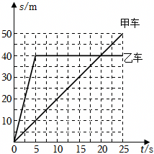
A．0～5s，甲车速度是乙车速度的4倍
B．经过15s，甲、乙两车相距36m
C．经过18s，甲、乙两车相距4m
D．5～25s，乙车做匀速直线运动
【答案】C
【解答】解：
A．0～5s，甲车的路程是10m，乙车的路程是40m，
甲车的速度
v_{甲}$=\frac{s_{甲}}{t_{甲}}=\frac{10m}{5s}=$2m/s；
乙车的速度
v_{乙}$=\frac{s_{乙}}{t_{乙}}=\frac{40m}{5s}=$8m/s；
甲、乙两车的速度关系
$\frac{v_{甲}}{v_{乙}}=\frac{2m/s}{8m/s}=\frac{1}{4}$；
甲车速度是乙车速度的$\frac{1}{4}$，故A错误；
B．经过15s，甲车的路程是30m，乙车的路程是40m，甲、乙两车相距
40m﹣30m＝10m
故B错误；
C．由图可知，甲车一直做匀速直线运动，经过18s，甲车的路程
s_{甲1}＝v_{甲}t₁＝2m/s×18s＝36m
乙车在5s后运动到40m处，是静止的，经过18s，甲、乙两车相距
40m﹣36m＝4m
故C正确；
D．5～25s，乙车处于静止状态，故D错误。
故答案选：C。
30．（2024秋•宿迁期末）小明和住同一小区的小亮约定在博物馆门口会合，一起参观。如图是他们运动的路程与时间的关系图像。下列说法正确的是（ ）
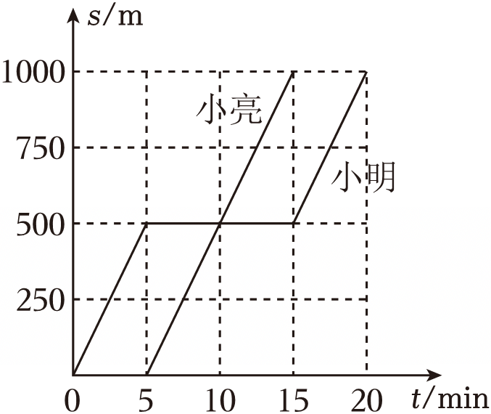
A．小明在15～20min内是匀速运动
B．第10min时，小明和小亮速度相同
C．两人全程的平均速度相同
D．小亮运动的速度为100m/s
【答案】A
【解答】解：A、小明在15～20min内的s﹣t图像是倾斜的直线，小明在做匀速直线运动，故A正确；
B、第10min时，小明此时静止，小亮运动，小明和小亮的速度不相同，故B错误；
C、小明和小亮的路程相同，时间不同，因此两人全程的平均速度不相同，故C错误；
D、小亮运动的路程为1000m，时间为15min﹣5min＝10min，则平均速度是
$v=\frac{s}{t}=\frac{1000m}{10min}=100m/min$，
故D错误。
故选：A。

题型十一、匀速直线运动
31．（2024秋•宿豫区期末）对于一个正在做匀速直线运动的物体，关于$v=\frac{s}{t}$。下列说法正确的是（ ）
A．通过的路程越长，物体的速度就越大
B．运动路程一定时，时间越长，速度越大
C．运动路程一定时，时间越长，速度越小
D．运动时间越长，物体通过的路程就越大
【答案】C
【解答】解：做匀速直线运动的物体的速度是一个定值，它的大小与物体通过的路程及物体运动时间的长短无关，路程一定，时间大的速度小；运动时间越长，由于速度不知，所以物体通过的路程不一定越大，故C正确、ABD错误。
故选：C。
32．（2024秋•泗阳县期末）放学后，小华骑着电动自行车沿花园路径直向南骑去，第1s内通过的路程是1m，第2s内通过的路是2m，第3s内通过的路程是3m，则以下说法中正确的是（ ）
A．前2s的平均速度是1.5m/s
B．第2s的平均速度是1m/s
C．电动车可能做匀速直线运动
D．第3s的平均速度是2m/s
【答案】A
【解答】解：根据$v=\frac{s}{t}$可得，
A．前2s的平均速度是$v_{1}=\frac{s_{1}}{t_{1}}=\frac{1m+2m}{2s}=1.5m/s$，故A正确；
B．第2s的平均速度是$v_{2}=\frac{s_{2}}{t_{2}}=\frac{2m}{1s}=2m/s$，故B正确；
C．第1s的平均速度是$v_{3}=\frac{s_{3}}{t_{3}}=\frac{1m}{1s}=1m/s$，
第1s的平均速度与第2s的平均速度不同，电动车做变速直线运动，故C错误；
D．第3s的平均速度是$v_{4}=\frac{s_{4}}{t_{4}}=\frac{3m}{1s}=3m/s$，故D错误。
故选：A。
33．（2023秋•无锡期末）a、b两辆小车同时从同一地点出发，沿直线向南运动，图甲是a车运动的s﹣t图象，图乙是b车运动的v﹣t图象。下列说法错误的是（ ）
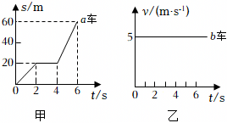
A．2～4s内，a车静止
B．2～4s内，b车做匀速直线运动
C．0～6s内，a车的平均速度是10m/s
D．0～2s内，以a车为参照物，b车向南运动
【答案】D
【解答】解：AB、2～4s内，由图甲可知，a车处于静止状态，由图乙可知，b车处于匀速直线运动，故AB正确；
C、由图甲可知，0～6s内，a运动的路程s₁＝60m，时间t₁＝6s，则a车的平均速度v₁$=\frac{s_{1}}{t_{1}}=\frac{60m}{6s}=$10m/s，故C正确；
D、由甲图可知，a在0～2s内，通过的路程是20m，则速度为v′$=\frac{s'}{t'}=\frac{20m}{2s}=$10m/s，由乙图可知，b车在0～2s内速度保持5m/s不变，a车速度大于b车速度，以a车为参照物，b车向北运动，故D错误。
故选：D。

题型十二、平均速度
34．（2024秋•平山县期末）一只小虫落在小李的新铅笔上，小李突发奇想，驱赶小虫从铅笔的左端爬到右端用时5s，并用刻度尺测量铅笔的长度，如图所示，则铅笔的长度是 18.00 cm；那么，小虫爬行的平均速度约是 0.036 m/s。
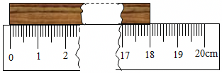
【答案】18.00；0.036
【解答】解：（1）此刻度尺的分度值为1mm，起始端从零开始，要估读到分度值的下一位。因此该物体的长度为18.00cm＝0.1800m。
（2）小虫爬行的速度v$=\frac{s}{t}=\frac{0.1800m}{5s}=$0.036m/s。
故答案为：18.00；0.036。
35．（2024秋•高邮市期末）小红通过某运动软件监测自己的运动情况，当她绕操场快走一圈时，软件截屏如图所示，1公里即为1km。则她这段时间内的平均速度是 1.5 m/s，软件上的“配速”指的是跑每公里所需要的时间，若她跑步的速度是7.5km/h，则她跑步的配速是
480 s。
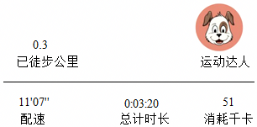
【答案】1.5；480。
【解答】解：（1）由图可知：小红跑步路程s＝0.3km＝300m，用时t＝3min20s＝200s，则这段时间内的平均速度是：
v$=\frac{s}{t}=\frac{300m}{200s}=$1.5m/s；
（2）配速是指跑每公里所用的时间，若她跑步的速度是7.5km/h，则配速：t′$=\frac{s'}{v'}=\frac{1km}{7.5km/h}=\frac{2}{15}h=$480s
故答案为：1.5；480。
36．（2023秋•玄武区期末）甲、乙两车同时从A地出发到B地，A、B两地相距3000m，已知甲车在行驶的前一半路程内以5m/s速度匀速前进，后一半路程内以10m/s速度匀速前进，则甲车在前一半路程行驶的时间为 300 s；乙车在行驶的前一半时间内以5m/s速度匀速前进，在后一半时间内以10m/s速度匀速前进，乙车全程所用的时间为 400 s；甲、乙两车全程的平均速度v_{甲} ＜ v_{乙}（选填“＞”、“＜”或“＝”）。
【答案】300；400；＜。
【解答】解：甲车的前一半路程是s₁$=\frac{1}{2}$s$=\frac{1}{2}×$3000m＝1500m，
甲车在前一半路程行驶的时间t₁$=\frac{s_{1}}{v_{1}}=\frac{1500m}{5m/s}=$300s；
甲车的后一半路程s₂＝s₁＝1500m，
甲车在后一半路程行驶的时间t₂$=\frac{s_{2}}{v_{2}}=\frac{1500m}{10m/s}=$150s，
甲车全程的平均速度v_{甲}$=\frac{s}{t}=\frac{s}{t_{1}+t_{2}}=\frac{3000m}{300s+150s}≈$6.67m/s，
乙车行驶全程的平均速度v_{乙}$=\frac{s}{t'}=\frac{v_{1}'⋅\frac{1}{2}t'+v_{2}'⋅\frac{1}{2}t'}{t'}=\frac{1}{2}$（v₁′+v₂′）$=\frac{1}{2}×$（5m/s+10m/s）＝7.5m/s，
乙车行驶全程的时间：$t'=\frac{s}{v_{乙}}=\frac{3000m}{7.5m/s}=$400s；
所以甲、乙两车全程的平均速度v_{甲}＜v_{乙}。
故答案为：300；400；＜。

题型十三、平均速度的测定
37．（2024秋•无锡期末）小红利用如图所示的器材研究气球火箭的运动特点。气球火箭固定在长为20cm的吸管BC上，将气球充气后，静止释放，当吸管B端运动到A点时，气球火箭停下来。
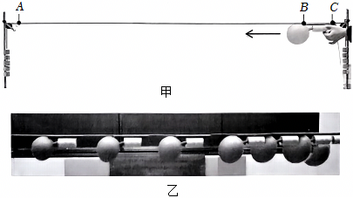
（1）为了测量气球火箭运动的速度，需要刻度尺和 秒表 ；请你用身边的刻度尺（分度值为1mm），测出试卷上吸管BC的长度为 1.00 cm。
（2）小红测出气球火箭全程运动的时间为2.25s，请计算此过程中气球火箭的平均速度为 0.89 m/s。（保留两位小数）
（3）小红对气球火箭的某段运动过程进行了分段测量，记录数据如下表：
路程s（cm） | 0 | 20 | 40 | 60 | 80 | 100 | 120 | 140 | 160
时间t（s） | 0 | 0.70 | 1.00 | 1.22 | 1.41 | 1.58 | 1.72 | 1.86 | 2.00
分析数据发现：气球火箭从第 1.58 s开始可能做匀速直线运动，速度为 1.43 m/s。（保留两位小数）
（4）利用手机软件模拟“频闪摄影”技术，每隔相等时间曝光一次得到如图乙所示的照片，请跟根据照片，描述气球火箭的运动特点： 做变速直线运动，速度越来越大 。为了能更准确地描述气球火箭的运动，可以将曝光间隔的时间调得更 短 些。
【答案】（1）秒表；1.00（0.98～1.02之间均可给分）；
（2）0.88（0.86～0.90之间均可给分）；
（3）1.58；1.43；
（4）做变速直线运动，速度越来越大；短。
【解答】解：（1）用刻度尺测距离，用秒表测时间，即需要秒表，根据题中描述可知试卷上吸管BC的长度为1.00cm；
（2）由图可知，AB长度大约是BC长的10倍，AB的长度s＝10×20cm＝200cm＝2m，
故此过程中气球火箭的平均速度为v$=\frac{s}{t}=\frac{2m}{2.25s}≈$0.89m/s；
（3）由表中数据可知，气球火箭从第1.58s开始，路程增加20cm＝0.2m，时间增加0.14s，可能做匀速直线运动，速度为$v'=\frac{s'}{t'}=\frac{0.2m}{0.14s}≈1.43m/s$；
（4）由图可知，相同时间内，火箭的路程逐渐增大，做变速直线运动，速度越来越大，为了更准确地描述运动，可以将曝光间隔的时间调得更短。
故答案为：（1）秒表；1.00（0.98～1.02之间均可给分）；
（2）0.89（0.86～0.90之间均可给分）；
（3）1.58；1.43；
（4）做变速直线运动，速度越来越大；短。
38．（2024秋•朝阳区期末）如图1所示为测量小车在斜面上运动速度的实验情景，图中电子表的设置是“时：分：秒”，小车经过路程起点和终点位置如图2中刻度尺所示，起点到中点的距离为全程的一半；小车经过路程起点、中点和终点位置的时刻分别如图3中电子表所示。由此可知，小车在全程运动的距离是 80.0 cm，平均速度是 0.13 m/s。小车从路程中点位置运动至最后终点的过程中，其平均速度是 0.2 m/s。
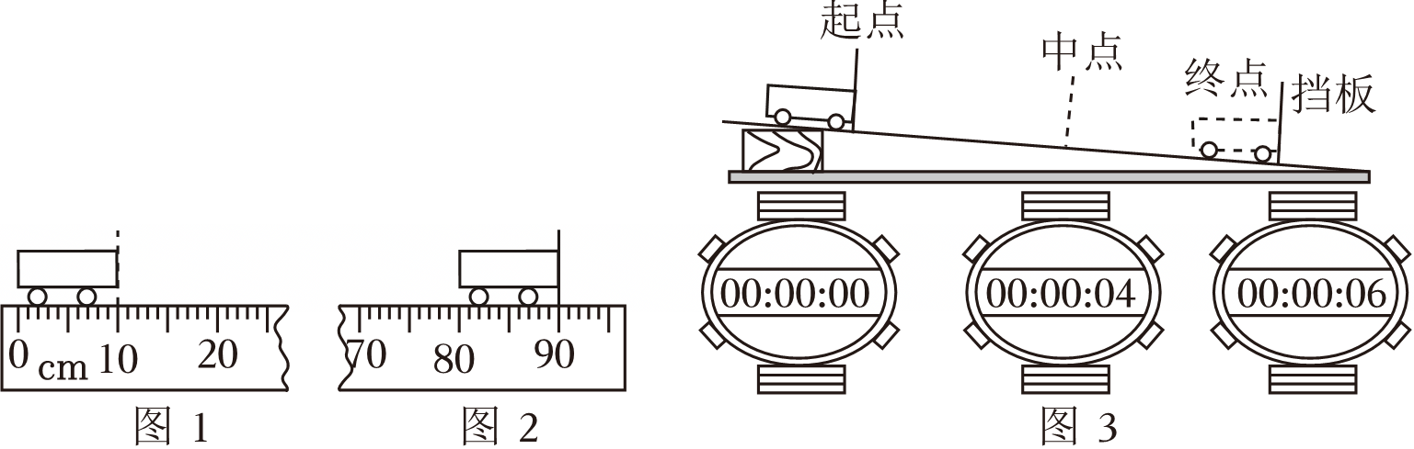
【答案】80.0；0.13；0.2。
【解答】解：由图可知，刻度尺的分度值为1mm，小车头部对应的起点位置的示数为10.0cm，对应的终点位置的示数为90.0cm，则小车全程运动的距离为s＝90.0cm﹣10.0cm＝80.0cm，
小车运动全程所用的时间为t＝6s，则全程的平均速度为：$v=\frac{s}{t}=\frac{80.0cm}{6s}=13cm/s=0.13m/s$；
小车从路程中点位置运动至最后终点的过程中，所用的时间为t′＝6s﹣4s＝2s，
平均速度是$v'=\frac{\frac{1}{2}s}{t'}=\frac{\frac{1}{2}×80.0cm}{2s}=20cm/s=0.2m/s$。
故答案为：80.0；0.13；0.2。
39．（2024秋•栖霞市期末）为测量小车在斜面上运动的平均速度，让小车从斜面上的A点由静止开始下滑，分别记录下小车在A点、B点和C点的位置和时刻如图所示，则AB段的距离是 40.0 cm，AC段的平均速度是 0.2 m/s。斜面坡度较小的目的是 便于测量时间 。
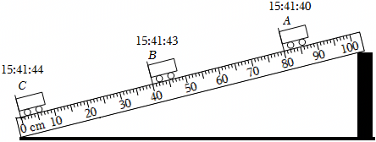
【答案】40.0；0.2；便于测量时间。
【解答】解：小车运动距离s_{AB}＝80.0cm−40.0cm＝40.0cm，
小车运动距离s_{AC}＝80.0cm−0.0cm＝80.0cm，
运动时间t_{AC}＝15：41：44﹣15：41：40＝4s，
小车通过AC段的平均速度
$v_{AC}=\frac{s_{AC}}{t_{AC}}=\frac{0.8m}{4s}=0.2m/s$。
斜面坡度较小的目的是便于测量时间。
故答案为：40.0；0.2；便于测量时间。

题型十四、速度的计算（常考点）
40．（2023秋•姜堰区期末）某同学骑自行车上学时，从家到学校的骑行导航信息如图所示。某天，该同学因出门晚而选择了乘坐出租车，他于7：42坐上出租车，出租车沿着骑自行车的路线行驶，8：00到达学校。求：
（1）该同学骑自行车的平均速度；
（2）该同学乘坐出租车用了多少小时；
（3）整个过程中出租车行驶的平均速度。
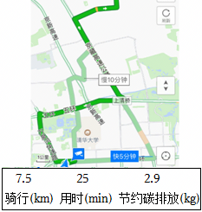
【答案】（1）该同学骑自行车的平均速度为5m/s；
（2）该同学乘坐出租车用了0.3小时；
（3）整个过程中出租车行驶的平均速度为25km/h。
【解答】解：（1）由图可知：s＝7.5km＝7500m，t＝25min＝1500s，
则骑车的平均速度：v$=\frac{s}{t}=\frac{7500m}{1500s}=$5m/s；
（2）乘坐出租车用的时间：t′＝8：00﹣7：42＝18min＝0.3h；
（3）出租车行驶的平均速度：v′$=\frac{s}{t'}=\frac{7.5km}{0.3h}=$25km/h。
答：（1）该同学骑自行车的平均速度为5m/s；
（2）该同学乘坐出租车用了0.3小时；
（3）整个过程中出租车行驶的平均速度为25km/h。
41．（2022秋•阜宁县期末）我国已经进入高铁时代，下表为某次高铁列车从上海到南京的运行时刻表
站名 | 上海 | 苏州 | 无锡 | 常州 | 镇江 | 南京
到站时刻 |  | 6：52 | 7：09 | 7：32 | 8：04 | 8：34
发车时刻 | 6：19 | 6：54 | 7：11 | 7：34 | 8：06
路程/km | 0 | 84 | 126 | 165 | 244 | 306
根据列车运行时刻表，回答下列问题：
（1）列车由上海驶往南京全程的平均速度是多少？
（2）列车从苏州到无锡和从常州到镇江，哪一路段运行得较快？
【答案】（1）列车由上海驶往南京全程的平均速度是136km/h；
（2）列车从苏州到无锡运行得较快。
【解答】解：（1）由列车时刻表可知，列车由上海驶往南京全程的路程s＝306km，全程所用的时间t＝8：34﹣6：19＝2h15min＝2.25h；
列车由上海驶往南京全程的平均速度：v$=\frac{s}{t}=\frac{306km}{2.25h}=$136km/h；
（2）由列车时刻表可知，苏州到无锡的时间t₁＝7：09﹣6：54＝15min＝0.25h，路程s₁＝126km﹣84km＝42km；
列车从苏州到无锡的的平均速度：v₁$=\frac{s_{1}}{t_{1}}=\frac{42km}{0.25h}=$168km/h；
常州到镇江的时间t₂＝8：084﹣7：34＝30min＝0.5h，常州到镇江的路程s₂＝244km﹣165km＝79km；
列车从常州到镇江的平均速度：v₂$=\frac{s_{2}}{t_{2}}=\frac{79km}{0.5h}=$158km/h；
由于v₁＞v₂，所以列车从苏州到无锡的运行得较快。
答：（1）列车由上海驶往南京全程的平均速度是136km/h；
（2）列车从苏州到无锡运行得较快。
42．（2023秋•丹徒区期末）赵老师积极响应“加强锻炼，增强体质”的号召，每天坚持跑步。他用手机APP软件记录了自己某一次在操场上跑步的数据如表格所示。求：
5  路程：千米 | 120  步频：步/分钟
3600  步频：步 | 157  平均心率：次/分钟
（1）赵老师本次跑步的时间；
（2）赵老师本次跑步的平均速度（单位：千米/小时）；
（3）赵老师本次跑步的平均步幅（每跑一步的平均长度，单位：米）（保留两位小数）。
【答案】（1）赵老师本次跑步的时间为0.5h；
（2）赵老师本次跑步的平均速度为10km/h；
（3）赵老师本次跑步的平均步幅为1.39m。
【解答】解：（1）从表格中的数据可知，赵老师的总步数为3600步，步频为120步/分钟，那么他本次步行时间为：
t$=\frac{3600}{120}$min＝30min＝0.5h；
（2）从表格中数据可知，他步行的路程为5km，他的平均速度为：
v$=\frac{s}{t}=\frac{5km}{0.5h}=$10km/h；
（3）通过的路程为5km，总步数为3600步，每跑一步的平均长度为：
l$=\frac{5000m}{3600}≈$1.39m。
答：（1）赵老师本次跑步的时间为0.5h；
（2）赵老师本次跑步的平均速度为10km/h；
（3）赵老师本次跑步的平均步幅为1.39m。

题型十五、参照物
43．（2024秋•广陵区期末）北宋文学家欧阳修在一首词中有这样的描写：“无风水面琉璃滑，不觉船移……”其中“不觉船移”所选的参照物可能是（ ）
A．船在水中的倒影 B．船周围的浮萍
C．被船惊飞的鸟 D．船附近岸边的花草
【答案】A
【解答】解：A.不觉船移”的意思是感觉船没有移动，船在水中的倒影来说是没有移动，故A符合题意；
B.船走船周围的浮萍不走，故船相对于浮萍是移动的，故B不符合题意；
C.被船惊飞的鸟，船和鸟的位置发生变化，船相对于鸟是运动的；故C不符合题意；
D.船走了而附近岸边的花草不走，船相对花草的位置都发.生了变化，船是运动的，故D不符合题意；
故选：A。
44．（2024秋•盐城期末）如图所示，是小明在某景区乘坐索道的场景，两个轿厢随索道以速度v向上运行，如果说轿厢1中的物资是运动的，所选取的参照物是（ ）
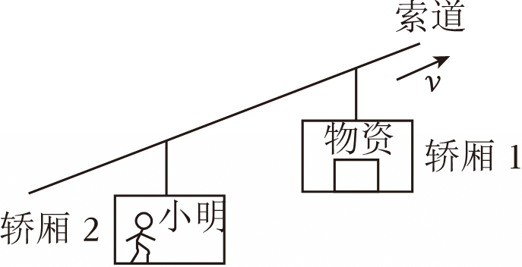
A．轿厢1 B．轿厢2 C．小明 D．地面
【答案】D
【解答】解：两个轿厢随索道以速度v向上运行时，轿厢1和轿厢2的相对位置没有发生变化，地面和轿箱的位置发生变化，故以地面为参照物，轿厢1中的物资是运动的。
故选：D。
45．（2023秋•锡山区期末）如图所示，小明乘坐火车去旅游，火车在行驶的过程中，他认为自己是静止的，所选取的参照物是（ ）
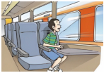
A．窗外的楼房 B．对面的火车
C．路旁的树木 D．身旁的座椅
【答案】D
【解答】解：ABC、坐在行驶的火车中的小明，小明和窗外的楼房、对面的火车、路旁的树木之间的位置都发生了变化，所以，以窗外的楼房、对面的火车、路旁的树木为参照物时，小明是运动的，故ABC不符合题意；
D、小明坐在正在行驶的公共汽车上，选取小明身旁的座椅为参照物，小明和身旁的座椅之间没有发生位置改变，因此以身旁的座椅为参照物，小明是静止的，故D符合题意；
故选：D。

题型十六、运动和静止的相对性
46．（2024秋•宿迁期末）中国是为数不多的掌控空中加油技术的少数几个国家之一。如图所示，加油机正在给两架受油机加油，以受油机为参照物，加油机是 静止 的；以地面为参照物，加油机是 运动 的；描述同一物体的运动时，如果所选参照物不同，结论可能是不同的，所以说物体的运动和静止是 相对 的。
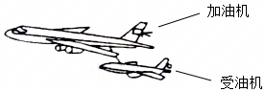
【答案】静止；运动；相对。
【解答】解：以受油机为参照物，正在加油的加油机和受油机的位置没有改变，所以以受油机为参照物，加油机是静止的；
相对于地面而言，加油机的位置有改变，所以以地面为参照物，加油机是运动的；
描述同一物体的运动时，如果所选参照物不同，结论一般是不同的，这就是说物体的运动和静止是相对的。
故答案为：静止；运动；相对。
47．（2022秋•溧水区期末）如图所示，地铁站台内，站在自动扶梯上出站的乘客，相对于自动扶梯是 静止 的，相对于站台地面是 运动 的（以上两空填“运动”或“静止”）。由此可见，物体的运动和静止是 相对 的。
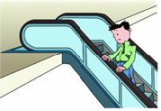
【答案】静止；运动；相对
【解答】解：站在自动扶梯上出站的乘客，相对于自动扶梯位置没有改变，所以乘客是静止的；相对于站台地面乘客的位置发生了改变，所以乘客是运动的，由此可见，物体的运动和静止是相对的。
故答案为：静止；运动；相对。
48．（2022秋•宿城区期末）如图是小英在甲、乙两个不同地点，分别连续拍摄的两组照片，观察甲、乙两组照片可知，能判断是大车在运动还是小车在运动的是 乙 图（选填“甲”或“乙”）。若以小车为参照物，大车向 左 （选填“左”或“右”）运动；以树为参照物，大车是 静止 的，小车是 运动 的，选取参照物不同，同一个物体运动状态 不一定 （一定不/一定/不一定）相同，因为机械运动中所说的运动和静止是 相对 的。
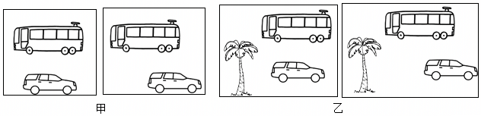
【答案】乙；左；静止；运动；不一定；相对。
【解答】解：通过观察甲、乙两组照片可知，要判断大车和小车的运动情况，就要选取同一个参照物，应选择图乙中树为参照物，大车的位置没有发生改变，小车的位置发生了改变；
若以小车为参照物，小车相对于树向右运动，与大车的距离越来越大，故大车向左运动；
以树为参照物，大车的位置没有发生改变，是静止的；小车的位置发生改变，是运动的；
选取参照物不同，同一个物体运动状态不一定相同，因为机械运动中所说的运动和静止是相对的。
故答案为：乙；左；静止；运动；不一定；相对。

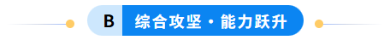
1．（2024•泰州）如图所示，是学校安全教育活动中学生使用灭火器的情景。根据图片中的信息，可判断灭火器的罐底离地面的高度最接近于（ ）
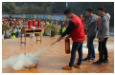
A．10cm B．40cm C．80cm D．1m
【答案】B
【解答】解：根据图片中的信息，可判断灭火器的罐底离地面的高度约为人的小腿高，即最接近于40cm，故B符合题意，ACD不符合题意。
故选：B。
2．（2022•常州）在加勒比海红树林中，科学家发现最大的细菌——华丽硫珠菌，形如一根细绳，可用肉眼直接观察，如图所示，其长度l为（ ）
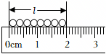
A．2cm B．2.0cm C．2.00cm D．2.000cm
【答案】C
【解答】解：由图可知，刻度尺上1cm之间有10个小格，所以一个小格代表的长度是0.1cm＝1mm，即此刻度尺的分度值为1mm；细菌左侧与0.00cm对齐，右侧与2.00cm对齐，所以细菌的长度为l＝2.00cm，故C正确。
故选：C。
3．（2025•泗阳县一模）如图是第十九届杭州亚运会面额10元的银质圆形纪念币，小明用刻度尺测出它的直径为39.9mm，则准确值为（ ）
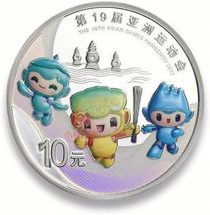
A．39.9mm B．39mm C．0.9mm D．9.9mm
【答案】B
【解答】解：长度测量时，要估读到分度值的下一位，根据小明用刻度尺测出面额10元的银质圆形纪念币的直径为39.9mm，可知小明所用刻度尺的分度值为1mm，则39mm为其准确值。故ACD错误，B正确。
故选：B。
4．（2024•滨海县模拟）某同学用刻度尺测木块的长度，四次测量结果分别是5.37cm、5.36cm、5.34cm、5.45cm，则木块的长度应记作（ ）
A．5.36cm B．5.35cm C．5.356cm D．5.3567cm
【答案】A
【解答】解：四次测量结果分别是5.37cm、5.36cm、5.34cm、5.45cm，这四个值中5.45cm与其它三个值偏差较大，这不是读数误差造成的，而是读数错误，即该数据错误，应去掉；所以木块的长度L$=\frac{5.37cm+5.36cm+5.34cm}{3}≈$5.36cm。
故选：A。
5．（2025•沛县三模）如图是苹果下落过程中每隔相等时间曝光一次所得到的照片，下列s﹣t图象中能反映苹果运动情况的是（ ）
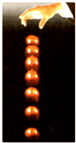
A．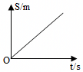 B．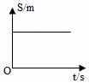
C．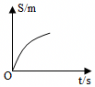 D．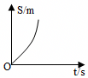
【答案】D
【解答】解：照相机拍照的时间间隔是相等的，由图可知：在相等的间隔时间内，苹果运动的距离不同，逐渐变大，因此苹果的运动速度逐渐变大，做的是变速直线运动；由照片中苹果的运动轨迹可知，苹果运动的路程随着时间的推移逐渐变大，图D符合题意；
故选：D。
6．（2023•镇江）2023年5月30日，神舟十六号载人飞船与空间站成功对接，神舟十六号和神舟十五号航天员们顺利会师。如图所示，以下列哪个物体为参照物，神舟十六号载人飞船是运动的（ ）
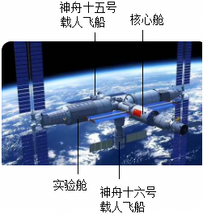
A．地球 B．核心舱
C．实验舱 D．神舟十五号载人飞船
【答案】A
【解答】解：神舟十六号载人飞船与空间站成功对接后，核心舱、实验舱、神舟十五号载人飞船和神舟十五号载人飞船之间相对的位置都没发生变化，它们与地球之间的空间位置发生了变化，因此以地球为参照物，神舟十六号载人飞船是运动的，故A正确。
故选：A。
7．（2025•连云港）我国古代把女子一拃长称为“咫”，男子一拃长称为“尺”，“近在咫尺”形容距离很近。图甲中比例尺为1：10，图乙是实际的刻度尺。图甲中“咫”与“尺”的长度相差约为 3.0 mm。实际“咫”与“尺”的长度相差约为 3.00 cm。
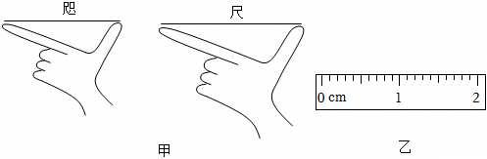
【答案】3.0；3.00。
【解答】解：由图甲可知，“尺”比“咫”长，且两者相差的长度相当于图乙中实际刻度尺的3.0mm，故图甲中“咫”与“尺”的长度相差约为3.0mm；
而图甲中比例尺为1：10，因此实际“咫”与“尺”的长度相差约为10×3.00mm＝3.00cm。
故答案为：3.0；3.00。
8．（2023•宿迁模拟）在“练习使用刻度尺”的活动中，小明用刻度尺正确测量物理课本的宽度，刻度尺的“0”刻度线与课本的一端对齐，另一端如图所示，则课本宽度为 18.50 cm。其他三位同学测量各自物理课本的宽度，记录的结果分别为18.50cm、18.51cm、18.51cm。接下来，小明将3组数据取平均值作为物理课本的宽度。请对他的做法进行评估： 实验中的刻度尺在被测课本的中部测量宽度，较难使刻度尺放正 。
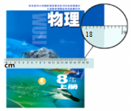
【答案】18.50；实验中的刻度尺在被测课本的中部测量宽度，较难使刻度尺放正。
【解答】解：（1）图中的刻度尺上1cm之间有10个小格，所以一个小格代表1mm，此刻度尺的分度值为1mm，此物理课本的宽度是为18.50cm；
（2）小明实验中的刻度尺在被测课本的中部测量宽度，较难使刻度尺放正。
故答案为：18.50；实验中的刻度尺在被测课本的中部测量宽度，较难使刻度尺放正。
9．（2024•高新区校级三模）甲图中铅笔的长度是 2.50 cm；乙图中停表读数是 338.5 s。
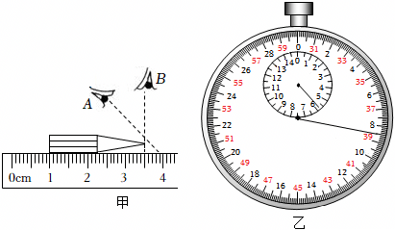
【答案】2.50；338.5。
【解答】解：（1）由图可知，A的视线倾斜了，读数方法错误，B的读数方法正确，按B视线对应的刻度读数；
刻度尺的分度值是1mm，被测铅笔的左端对应的刻度值为1.00cm，左边对应的刻度值3.50cm，所以木块的长度为：3.50cm﹣1.00cm＝2.50cm。
（3）由图可知，小盘的分度值是0.5min，指针在5min和6min之间，略偏过0.5min；大盘的分度值是0.1s，大盘指针示数为38.5s，因此秒表读数为5min38.5s＝338.5s。
故答案为：2.50；338.5。
10．（2024•武进区二模）清明前后，竹笋每天长势惊人！杨老师在上午8点和下午4点分别测量了同一棵竹笋地面以上的长度，如图所示。这8个小时内，竹笋长高了 15.0 cm，平均生长速度为 18.75 mm/h。
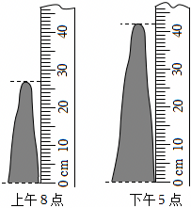
【答案】15.0；18.75。
【解答】解：由图知，这8个小时内，竹笋长高的高度：h＝42.0cm﹣27.0cm＝15.0cm＝150mm；
平均生长速度为v$=\frac{h}{t}=\frac{150mm}{8h}=$18.75mm/h。
故答案为：15.0；18.75。
11．（2025•淮安模拟）如图是汽车在公路上以10m/s的速度匀速直线前进，司机发现前方路口信号灯变为红灯，经过0.5s的反应时间后开始刹车，汽车速度v随时间t变化关系图像，由图线围成的面积可以表示出汽车行驶的路程，则开始刹车后第0.5s时，汽车速 5 m/s。从信号灯变红到汽车完全停止，汽车行驶 10 m，这个过程中汽车的平均速度为 6.7 m/s（结果保留一位小数）。
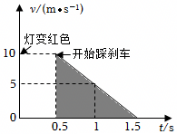
【答案】5；10；6.67。
【解答】解：（1）由图像知，开始刹车后第0.5s时，汽车速度为5m/s；
（2）由v﹣t图像中图线与时间轴围成的面积表示路程可知，
从灯变红开始到汽车完全静止时车子前进的距离s_{总}$=\frac{1}{2}×$（0.5s+1.5s）×10m＝10m；
（3）从灯变红开始到车停下来为止，这段时间内车的平均速度v′$=\frac{s_{总}}{t_{总}}=\frac{10m}{1.5s}≈$6.67m/s。
故答案为：5；10；6.67。
12．（2025•常州二模）“学如逆水行舟，不进则退”。逆水中的小船，不划桨不撑船槁时，船相对于水是 静止 （静止/运动）的，相对于河岸是 向后运动 （向前运动/向后运动/静止）的。
【答案】静止；向后运动。
【解答】解：当小船在逆水中不划桨时，船会随水流同速运动。以水为参照物，船的位置没有变化，因此船相对于水是静止的。而河岸是静止的参照物，水流带动船向下游运动，因此船相对于河岸会沿水流方向运动（即向后运动）。
故答案为：静止；向后运动。
13．（2024•启东市模拟）小明和同学协作用米尺和秒表测量纸锥下落速度，将等大的圆纸片裁去大小不等的扇形，做成多个锥角不等的纸锥，如图所示。
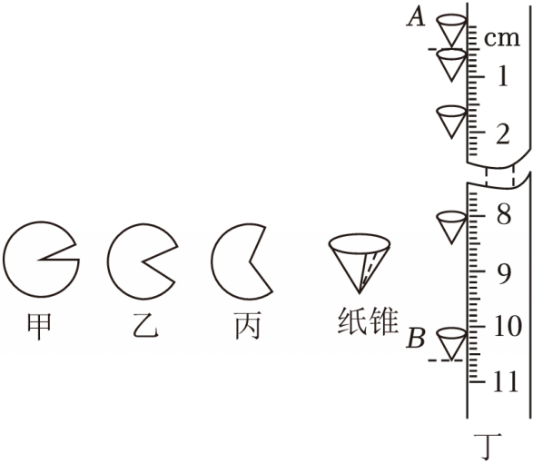
（1）下列是测量纸锥下落速度的几种方案，最合理的是 B 。
A.先选定一段时间，测量纸锥在这段时间下落的距离；
B.先选定一段距离，再测量纸锥通过这段距离所用的时间；
C.预先不选定时间或距离，直接测定纸锥通过某段距离所用的时间。
（2）在实际操作中，小明发现纸锥下落的 时间 （选填“路程”或“时间”）比较难测量，为了解决此问题，最好选用图中 甲 （选填“甲”、“乙”或“丙”）纸片围成的纸锥进行实验。除此之外，还可以采取的措施是 增加纸锥下落的高度 。
（3）小丽用频闪相机每隔0.1s时间曝光一次，拍摄记录纸锥的运动过程，如图丁是小丽用刻度尺测量照片中纸锥从A运动到B距离的情景，测量结果是 10.10 cm。若测得所使用的纸锥实际直径与照片纸锥直径比为5：1，那么纸锥从A到B位置的实际平均速度为 1.2625 m/s。
【答案】（1）B；（2）时间；甲；增加纸锥下落的高度；（4）10.10；1.2625。
【解答】解：（1）因为纸片在空中下落时距离不好测量，固定距离后通过测量时间就可以求速度，所以方案B比较好；
（2）纸锥下落快，时间较难测量，可以换用锥角较大的纸锥，增大空气阻力，还可以增加纸锥下落的高度，以增大纸锥下落的时间，便于时间的测量；
（3）图中刻度尺的分度值为0.1cm，则A到B的距离是10.60cm﹣0.50cm＝10.10cm，
图中A到B所用的时间为0.1s×4＝0.4s，
A到B实际距离为 $\frac{s_{AB}}{10.10cm}=\frac{5.00cm}{1.00cm}$，
解得：s_{AB}＝50.50cm＝0.505m，
则A到B实际平均速度v_{AB}$=\frac{s_{AB}}{t_{AB}}=\frac{0.505m}{0.4s}=$1.2625m/s。
故答案为：（1）B；（2）时间；甲；增加纸锥下落的高度；（4）10.10；1.2625。
14．（2024•靖江市校级二模）在研究“气泡运动规律”实验时，小明在细玻璃管中注入水，管中留一个小气泡，将玻璃管翻转后，观察气泡的运动情况，如图所示。
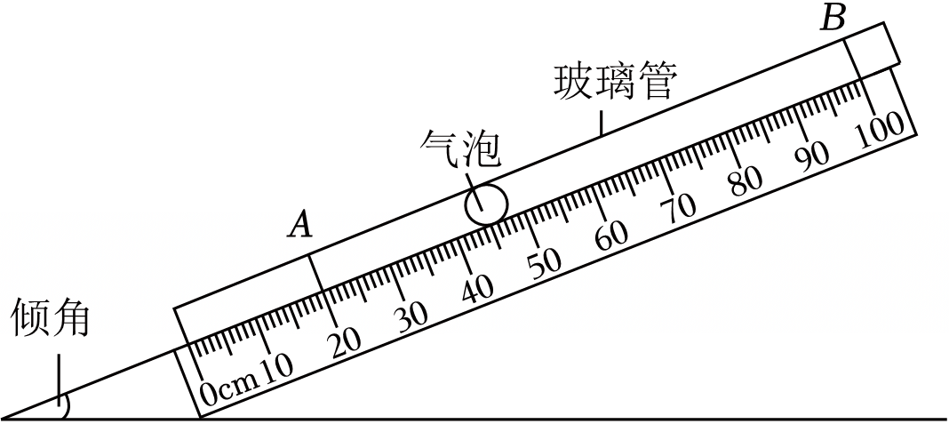
气泡长度约为2cm
实验序号 | 倾角 | 气泡经过AB段的时间/秒
1 | 15° | 22.5
2 | 30° | 14.9
3 | 45° | 12.2
4 | 60° | 13.8
5 | 90° | 19.9
气泡的运动快慢到底与哪些因素有关呢？他做出了如下猜想：
猜想一：跟气泡的长度有关；
猜想二：跟玻璃管与水平面的倾角有关。
为了便于研究，他在玻璃管上做上记号A、B，测出气泡经过AB段的时间，实验数据记录如表。
（1）实验中，除刻度尺、秒表外，还需要的测量器材为 量角器 ；气泡通过AB段的路程为 80.0 cm；
（2）实验中，为便于测量时间，应设法使管内气泡运动得 慢 （选填“快”或“慢”）一些；
（3）老师建议小明同一个倾角的情况下需要做3次实验，测出3次气泡经过AB段的时间并取其平均值，这样做的目的是 减小实验误差 ；
（4）分析表中的数据，可以发现气泡运动的快慢随倾角的变化关系： 气泡大小相同时，当倾角变大，运动速度先变大后变小 ；
（5）若用上述器材探究气泡的运动快慢与气泡长度的关系，则需要控制 玻璃管与水平面的倾角 相同。
【答案】（1）量角器；80.0；（2）慢；（3）减小实验误差；（4）气泡大小相同时，当倾角变大，运动速度先变大后变小；（5）玻璃管与水平面的倾角。
【解答】解：（1）实验中，需要测量玻璃管与水平面的倾角，因此除刻度尺、秒表外，还需要的测量器材为量角器，气泡通过AB段的路程为
s_{AB}＝100.0cm﹣20.0cm＝80.0cm；
（2）物体运动的越慢，越易于测量时间，故应使气泡在管内运动得较慢。
（3）多次测量气泡经过AB段的时间并取其平均值，这样做的目的是为了减小实验误差。
（4）根据表格中数据可以看出，气泡大小相同时，当倾角变大，气泡在上升过程中，速度先变大后变小，当夹角为45度时，气泡运动的速度最大。
（5）根据控制变量法的思想，要想探究气泡的运动快慢与气泡长度的关系，则需要控制玻璃管与水平面的倾角不变。
故答案为：（1）量角器；80.0；（2）慢；（3）减小实验误差；（4）气泡大小相同时，当倾角变大，运动速度先变大后变小；（5）玻璃管与水平面的倾角。
15．（2021•常州）常州地铁1号线的开通，为市民出行提供了极大的便利，如表为地铁1号线从茶山站到常州火车站的运行时刻表，问：
站名 | 茶山 | 清凉寺 | 同济桥 | 文化宫 | 博爱路 | 常州火车站
到站时刻/（时：分） | —— | 6：01 | 6：03 | 6：05 | 6：07 | 6：09
发车时间/（时：分） | 6：00 | 6：02 | 6：04 | 6：06 | 6：08 | ——
路程/km | 0 | 1.2 | 2.3 | 3.3 | 4.4 | 5.4
（1）地铁从茶山站出发直至抵达常州火车站，用时多长？
（2）地铁从茶山站出发直至抵达常州火车站，平均速度为多少千米每小时？合多少米每秒？
【答案】（1）地铁从茶山站出发直至抵达常州火车站，用时0.15h；
（2）地铁从茶山站出发直至抵达常州火车站，平均速度为36千米每小时，合10米每秒。
【解答】解：（1）地铁从茶山站出发直至抵达常州火车站，用时t＝6：09﹣6：00＝9min＝0.15h；
（2）地铁从茶山站出发直至抵达常州火车站，路程s＝5.4km，
平均速度v$=\frac{s}{t}=\frac{5.4km}{0.15h}=$36km/h＝10m/s。
答：（1）地铁从茶山站出发直至抵达常州火车站，用时0.15h；
（2）地铁从茶山站出发直至抵达常州火车站，平均速度为36千米每小时，合10米每秒。

